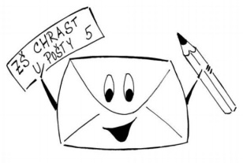 Základní škola Chrast, U Pošty 5, 538 51 Chrast

Doobjednávka čipů pro účely ŠD (školní rok 2023/2024)

Jméno a příjmení žáka: ………………………………………………….

Třída: ………………

Příjmení a jméno zákonného zástupce: ……………………………………………………………………
-----------------------------------------------------------------------------------------------------------------

Příjmení a jméno dalšího vyzvedávajícího: ………………………………………………………………..

- jeho pozice: ….……………………………………………………………………………….........…

Příjmení a jméno dalšího vyzvedávajícího: ………………………………………………………………..

- jeho pozice: ….……………………………………………………………………………….........…

Příjmení a jméno dalšího vyzvedávajícího: ………………………………………………………………..

- jeho pozice: ….……………………………………………………………………………….........…

Příjmení a jméno dalšího vyzvedávajícího: ………………………………………………………………..

- jeho pozice: ….……………………………………………………………………………….........…

-----------------------------------------------------------------------------------------------------------------
Nevyplňujte:

Přebírám ………. kusů čipů celkem za ……………….…. Kč.

V…………………………………………… dne ………..………..

Podpis zákonných zástupců žáka:…………………………………...

…………….……………………...

